РОССИЙСКАЯ ФЕДЕРАЦИЯ

КАРАЧАЕВО-ЧЕРКЕССКАЯ РЕСПУБЛИКА

**ПРИКАЗ**

УПРАВЛЕНИЯ ОБРАЗОВАНИЯ АДМИНИСТРАЦИИ

МАЛОКАРАЧАЕВСКОГО МУНИЦИПАЛЬНОГО РАЙОНА

**08.09.2022г. с. Учкекен № 60**

**О проведении школьного этапа**

**Всероссийской олимпиады школьников**

**в 2022 – 2023 учебном году**

В соответствии с письмом Министерства образования и науки Карачаево-Черкесской Республики от 06.09.2022г. №6129 «Об организации школьного этапа Всероссийской олимпиады школьников в 2022/2023 учебном году»,ПорядкомпроведенияВсероссийскойолимпиадышкольниковутвержденнымприказомМинистерствапросвещенияРоссийскойФедерацииот27.11.2020№678«ОбутвержденииПорядкапроведенияВсероссийскойолимпиады школьников»,методическими рекомендациями для школьного и муниципального этапов Всероссийской олимпиады школьников и планом работы Управления образования администрации Малокарачаевского муниципального района,

**ПРИКАЗЫВАЮ:**

1. Методическому кабинету Управления образования администрации Малокарачаевского муниципального района (методисту Залихановой З.Х.):
   1. Обеспечить проведение школьного этапа Всероссийскойолимпиадышкольников по 17общеобразовательным предметам(математика,русский,

английскийязык, информатикаиИКТ,физика,химиябиология,география,астрономия,литература,история,обществознание,искусство (мировая художественная культура), физическаякультура, технология, основы безопасности жизнедеятельности), и республиканской олимпиады (родной языкироднаялитература) с 27 сентября по 28 октября 2022года среди учащихся 4-11 классов.

* 1. Утвердить график проведения школьного этапа Всероссийскойолимпиады школьников в 2022/2023 учебном годуи республиканской олимпиады(Приложение1).
  2. Провести олимпиады по единым текстам, утвержденным оргкомитетом.
  3. Утвердить состав оргкомитета по проведению школьного этапа всероссийской олимпиады школьников (Приложение 2).

1. Руководителям общеобразовательных учреждений:
   1. Обеспечить соответствующий уровень проведения школьного этапа всероссийской олимпиады, привлечь к участию в них всех заинтересованных учащихся.
   2. Получить олимпиадные задания от Управления образования за 2 часа до начала олимпиад.
   3. Представить в Управление образования отчет по итогам школьного этапа олимпиад и заявки на участие в муниципальном этапе всероссийской олимпиады школьников (Приложения 3,4)
   4. Организовать также участие школьников на технологической платформе «Сириус.Курсы» (в соответствии с соглашением, заключенным между Министерством иОбразовательным центром «Сириус»).Школьныйэтаполимпиадынатехнологическойплатформе«Сириус.Курсы»будетпроводитьсяпо6общеобразовательнымпредметам(физика,химия,биология,математика,информатика,астрономия)сиспользованиемдистанционныхинформационно-коммуникационныхтехнологий

(Приложение 5).

1. Контроль за исполнением приказа возложить на З.Х. Залиханову, методиста Управления образования администрации Малокарачаевского муниципального района.

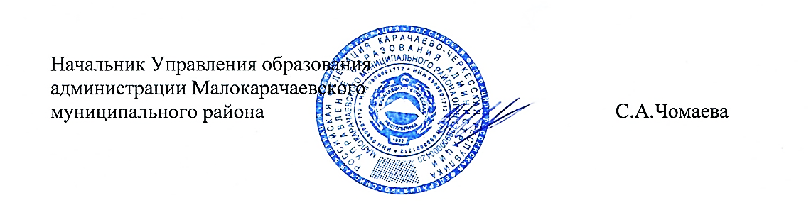

**ГРАФИК**

**проведения школьного этапа Всероссийской олимпиады школьников**

**(начало в 11.00)**

|  |  |  |  |  |
| --- | --- | --- | --- | --- |
| № | Предмет | Дата проведения | Класс | Продолжительность проведения  1ч-1урок |
| 1. | Информатика и ИКТ | 27.09.2022г. | 9-11 | 2-4ч |
| 2. | Обществознание | 28.09.2022г. | 7-11 | 2-4ч |
| 3. | Основы безопасности жизнедеятельности | 29.09.2022г. | 9-11 | 2-4ч |
| 4. | Химия | 30.09.2022г. | 9-11 | 2-4ч |
| 5. | Астрономия | 03.10.2022г. | 9-11 | 2-4ч |
| 6. | МХК(искусство) | 11.10.2022г. | 9-11 | 2-4ч |
| 7. | Английский язык | 12.10.2022г. | 5-11 | 2-4ч |
| 8. | Биология | 13.10.2022г. | 6-11 | 2-4ч |
| 9. | География | 14.10.2022г. | 7-11 | 2-4ч |
| 10. | История | 18.10.2022г. | 6-11 | 2-4ч |
| 11. | Литература | 19.10.2022г. | 5-11 | 2-4ч |
| 12. | Математика | 20.10.2022г. | 4-11 | 2-4ч |
| 13. | Физика | 21.10.2022г. | 8-11 | 2-4ч |
| 14. | Русский язык | 25.10.2022г. | 4-11 | 2-4ч |
| 15. | Физическая культура | 26.10.2022г. | 5-11 | 2-4ч |
| 16. | Технология | 27.10.2022г. | 6-11 | 2-4ч |
| 17. | Родной язык и литература | 28.10.2022г. | 5-11 | 2-4ч |

**Графикпроведенияшкольногоэтапа**

**Всероссийскойолимпиадышкольников**

**в2022/23учебномгоду**

|  |  |
| --- | --- |
| Предмет | Дата |
| Физика | 27сентября |
| Химия | 4октября |
| Биология | 11октября |
| Астрономия | 13октября |
| Математика | 18октября |
| Информатика | 25октября |